Les données raster

Définition
Une donnée raster est une matrice ou grille à deux dimensions où le pas de la maille (ou pixel) représente la résolution spatiale (Figure 1).
On distingue 2 types de donnés raster :
- Les images (photographies aériennes) : l’information contenu dans la matrice de pixel concerne la couleur de représentation de l’information et n’est pas directement accessible.
- Les grilles (MNT) : l’information contenue dans la matrice de pixel concerne une valeur quantitative observable et modifiable dans la table attributaire.
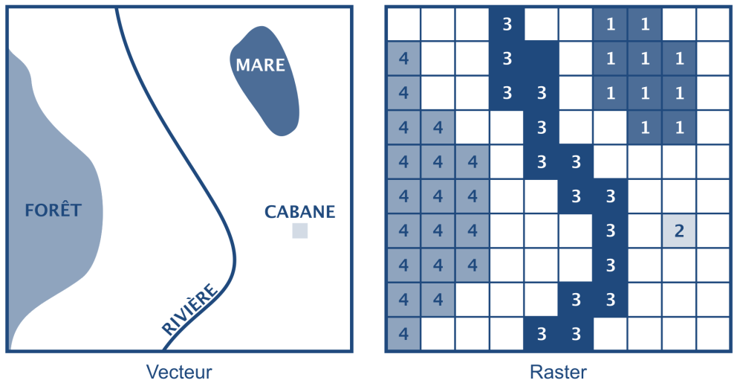
Figure 1. Eléments d’une même zone représentés sous la forme de données vecteur et raster.

Données en accès libre
Liste non exhaustive de sites internet proposant le téléchargement gratuit de données intégrables dans un SIG :
- Natural Earth (http://www.naturalearthdata.com) : couverture du sol, relief ombré, surfaces océaniques avec rivières et lacs, trait de côte, limites administratives mondiales, etc. 3 niveaux de résolution disponibles.
- GDEM (http://asterweb.jpl.nasa.gov/gdem.asp) : données d’élévation mondiale à 30m de résolution, dérivées des images satellites ASTER.
- SRTM (http://srtm.csi.cgiar.org/) : données d’élévation mondiale à ≈90m (3 secondes d’arc) de résolution, dérivées de la Shuttle Radar Topography Mission.
- Global Multi-Resolution Topography (http://www.marine-geo.org/portals/gmrt/) : modèle d’élévation à ≈100m de résolution (surfaces continentales et fonds océaniques).
- USGS Earthquakes Database (http://earthquake.usgs.gov/earthquakes/search/) : tremblements de terre enregistrés par l’USGS de 1973 à l’actuel.
- Corine Land Cover (http://www.eea.europa.eu/data-and-maps/data/corine-land-cover-2000-raster-1): couverture continentale à 100m ou 250m de résolution issue de données satellitaires pour les années 1990, 2000 et 2006, aux formats vecteur et raster. Pour l’Europe uniquement.
- MODIS Global Land Cover (http://www.earthobservatory.nasa.gov/Newsroom/view.php?id=22585) : couverture continentale à 1km ou 4km de résolution issue des données satellitaires MODIS.
- IGN (http://professionnels.ign.fr/gratuit) : relief, drainage, limites administratives, trait de côte, etc. pour la France.
- GéoLittoral (http://www.geolittoral.developpement-durable.gouv.fr) : orthophotos couvrant l’ensemble des côtes françaises.
- InfoTerre (http://infoterre.brgm.fr) : données géoscientifiques du BRGM.

Création de raster
Avant toute analyse spatiale, il est recommandé de projeter les données vectorielles (ou le MNT issu de ces données), afin d’obtenir un référentiel XYZ dans la même unité et ainsi éviter l’obtention de valeurs aberrantes, notamment lors de la création de cartes de pente. La transformation du système de coordonnées d’un élément s’effectue :
- A partir de l’outil Projeter de l’ArcToolbox dans Outils de gestion de données – Projections et Transformations – Entités, dans le cas d’un fichier de formes.
- A partir de l’outil Projeter un Raster de l’ArcToolbox dans Outils de gestion de données – Projections et Transformations – Raster, dans le cas d’un raster.
L’utilisation de l’outil Average Nearest Neighbour de l’ArcToolbox (Outils de statistiques spatiales – Analyse de modèles) permet d’obtenir la distance moyenne entre les points à interpoler ainsi qu’une représentation spatiale de leur répartition, critères utiles dans le choix de la méthode d’interpolation à employer et dans la taille de la maille élémentaire à définir.

conversion de données vectorielles en raster
La conversion de données vectorielles en raster s’effectue à partir de l’outil Entité vers raster de l’ArcToolbox dans Outils de conversion – Vers raster. Cet outil utilise toujours le centre de cellule pour connaître la valeur du pixel du raster.
Les outils Point vers raster, Polyligne vers raster et Polygone vers raster permettent de mieux contrôler l'affectation des valeurs de cellule que l'outil Entité vers raster lorsqu'une cellule en sortie comporte plusieurs entités.

L’interpolation de données vectorielles. Exemple de l’IDW
L’interpolation prédit les valeurs des cellules d’un raster à partir d’un nombre limité de points d’échantillonnage. Plusieurs méthodes sont disponibles pour créer des rasters à partir de données vectorielles ponctuelles, le choix dépendant du phénomène à modéliser et de la répartition des points d’échantillonnage. Vous trouverez les méthodes d’interpolation classique dans les outils de l’ArcToolbox Outils Spatial Analyst – Interpolation.
L’IDW (Inverse Distance Weighted) est une méthode d’interpolation qui détermine la valeur des cellules en calculant une moyenne pondérée à partir des valeurs des points du voisinage. La pondération est inversement proportionnelle à la distance séparant le centre de la cellule des points du voisinage. Avec ce type de méthode, on ne souhaite pas exalter de forts contrastes locaux mais illustrer une tendance en gommant les différences (le bruit) entre points proches. Cette méthode d’interpolation est particulièrement adaptée pour des données variables et éparses comme les sondages géologiques ou les mesures environnementales.
- La définition d’une Puissance plus faible donne d’avantage d’influence aux points éloignés, générant ainsi une surface plus lisse.
- Le Rayon de recherche limite le nombre de points en entrée pouvant être utilisés pour calculer chaque surface interpolée.
- L’utilisation de Polylignes barrières en entrée permet de limiter la recherche de points d’échantillonnage. Une polyligne peut représenter une falaise, une crête ou toute autre interruption du paysage.

La calculatrice raster
La Calculatrice raster est un outil puissant qui permet d'exécuter plusieurs tâches. Il s'agit notamment de calculs mathématiques à l'aide d'opérateurs et de fonctions, de la création de requêtes de sélection ou de la saisie de syntaxe d'algèbre spatial. Pour accéder à la Calculatrice raster, sélectionnez-la dans la boîte à outils Spatial Analyst – Algèbre spatial de l’ArcToolbox (Figure 2).
- Rasters disponibles.
- Opérateurs arithmétiques et mathématiques usuels.
- Fonctions arithmétiques, trigonométriques, logarithmiques et de puissance supplémentaires.
- Zone Expression de la boîte de dialogue. Vous pouvez utiliser les couches de la Table des matières ou saisir le nom de chemin complet du jeu de données raster sur le disque (ex : "slope(c:\spatial\elevation)").
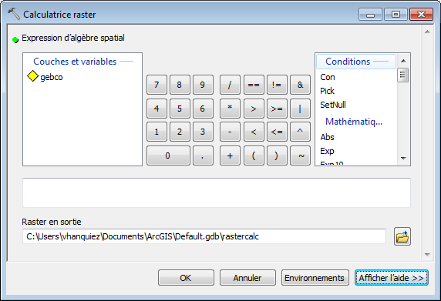
1
2
3
4
Figure 2. La Calculatrice Raster.

Création de rasters derivés d’un MNT
La boîte à outils Surface de l’ArcToolbox offre un jeu d’outils permettant de générer rapidement un ombrage directionnel (outil Ombrage), des isocontours (outils Isoligne) ou une carte des pentes (outil Pente) à partir d’un MNT.

Application
Objectif : caractériser l’évolution morphologique récente aux abords du Cap Lopez (Gabon).
- Réalisez un MNT à partir des données acquises en 2000 en utilisant la méthode d’interpolation IDW.
- A partir de la barre d’outils 3DAnalyst, créez un profil transversal à la structure principale et exportez celui-ci au format Excel.
- Générez une carte de pente, un ombrage directionnel et des isobathes (équidistance de 5m).
- Effectuez un différentiel entre les MNTs de 2005 et 2000.
- Sous ArcScene, réalisez une vue 3D du MNT de 2000 sur lequel seront drapées les isobathes.

